第五章 交变电流 复习
班级 姓名 学号______
【自主复习】
1．交变电流的产生：线圈在匀强磁场中绕_______于磁场的轴匀速转动，产生按_______规律变化的电流。线圈转至中性面时，穿过线圈的磁通量______，而感应电动势________。
2．表征交变电流的物理量：周期T，频率f，关系_________；峰值：E_{m}、I_{m}、U_{m}；有效值：E、I、U
3．交变电流的变化规律：
瞬时值表达：e=______________，i=______________，u=____________，峰值：E_{m}=__________；
（正弦交流电）有效值与峰值的关系：E=__________，I=____________，U=_____________
4．电感电容对交变电流的影响：电感作用：________________________；
电容作用：________________________
5．理想变压器：原理：______________；原副线圈输入输出功率的关系：__________；电压与匝数的关系：_________；电流与匝数的关系：_____________。
【板块讲练】
一 、 交变电流的四值
交变电流的四值是指：瞬时值、峰值、有效值、平均值
1．瞬时值：反映不同时刻交变电流的大小和方向，正弦交流瞬时值表达式为：$e=E_{m}\text{sin}ωt$，$i=I_{m}\text{sin}ωt$。应当注意必须从中性面开始。
生活中用的市电电压为220V，其峰值为______V，频率为____H_{Z}，所以其电压瞬时值的表达式为u=__________V。
【例1】有一正弦交流电源，电压有效值U=120V，频率为f=50Hz向一霓虹灯供电，若霓虹灯的激发电压和熄灭电压均为U₀=60$\sqrt{2}$V，试估算在一个小时内，霓虹灯发光时间有多长？

2．峰值：它是瞬时值的_____值，它反映的是交变电流大小的变化范围，当线圈平面跟磁感线平行时，交流电动势最大，$E_{m}=$______（转轴垂直于磁感线）。电容器接在交流电路中，则交变电压的峰值不能超过电容器的耐压值。
【例2】把一电容器C接在220V的交流电路中，为了保证电容不被击穿，电容器C的耐压值是多少？

3．有效值：交变电流的有效值是根据电流的______规定的：让交流和直流通过相同阻值的电阻，如果它们在相同的时间内产生的____相等，就把这一直流的数值叫做这一交流的有效值。
对于非正弦交变电流的有效值应根据定义来求。通常所说交流电压、电流是用电压表、电流表测得的，都是指________。用电器上所标电压、电流值也是指______。在计算交变电流通过导体产生热量、热功以及确定保险丝的熔断电流时，只能用_________。

【例3】通过某电阻的周期性交变电流的图象如图所示。求该交变电流的有效值I。
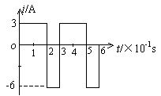

4．平均值：它是指交流电图象中图线与横轴所围成的面积值跟时间的比值。其量值可用法拉第电磁感应定律$\bar{E}=N$·$\frac{Δϕ}{Δt}$来求。计算平均值切忌用算术平均法即$\overline{E}=\frac{E_{1}+E_{2}}{2}$求解。平均值不等于有效值。
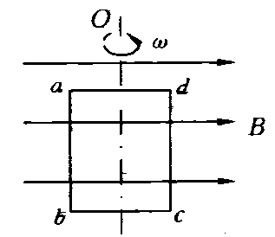
【例4】如图所示，求线圈由图示位置转过60°角的过程中，通过线圈某一横截面的电量。

二 、 感抗和容抗（统称电抗）
1、感抗表示电感对交变电流的阻碍作用，其特点是“通直流，阻交流”、“通低频，阻高频”。
2、容抗表示电容对交变电流的阻碍作用，其特点是“通交流，隔直流”、“通高频，阻低频”。

【例5】 左右两个电路都是从左端输入信号，从右端输出信号。左图中输入的是高频、低频混合的交流信号，要求只输出低频信号；右图中输入的是直流和低频交流的混合信号，要求只输出低频交流信号。那么C₁、C₂中哪个该用大电容？哪个该用小电容？
C₁
C₂

三、 理想变压器
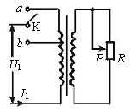
【例6】如图，为一理想变压器，K为单刀双掷开关，P为滑动变阻器的滑动触头，U₁为加在原线圈两端的电压，I₁为原线圈中的电流强度，则 （ ）
A.保持U₁及P的位置不变，K由b合到a时，R消耗的功率减小
B.保持U₁不变，K合在a处，使P上滑，I₁将增大
C.保持P的位置不变，K合在a处，若U₁增大，I₁将增大
D.保持U₁及P的位置不变，K由a合到b时，I₁将增大

